Vielen Dank, dass du dir unsere Anschreiben-Vorlage heruntergeladen hast! Es handelt sich hierbei um einen Mustertext, den du, um ihn zu verwenden, individualisieren und inhaltlich anpassen solltest.

Lösche dazu diese Seite aus diesem Dokument und ergänze das Anschreiben mit deinen persönlichen Informationen. Die Seite kannst du ganz einfach löschen, indem du alle Inhalte auf dieser Seite markierst und die Entfernen-Taste („Entf“) drückst.

Wenn du dir beim Erstellen deines Anschreibens unsicher bist und inhaltliche Unterstützung brauchst, empfehlen wir dir den kostenlosen Bewerbungsgenerator von bewerbung2go. Dieser bietet dir einige Hilfestellungen und Designoptionen, mit denen du deine individuelle Bewerbung erstellen kannst.

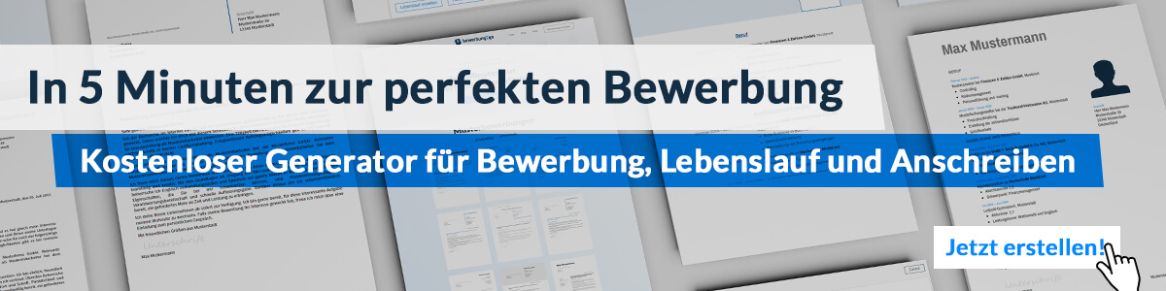
Hier entlang zum kostenlosen Bewerbungsgenerator von bewerbung2go

Arbeitgeber GmbH
Name Nachname
Straße 123
12345 Musterstadt
Musterstadt, 28.07.2026

Bewerbung als Audiodeskriptor

Sehr geehrte Damen und Herren,

die Möglichkeit, durch präzise und lebendige Sprachbilder einen barrierefreien Zugang zu Film, Theater und Medien zu schaffen, ist eine Aufgabe, die mich seit Jahren fasziniert. Die Arbeit Ihres Hauses im Bereich der Audiodeskription setzt Maßstäbe in Sachen Inklusion – gerne würde ich meine sprachliche Präzision und mein Gespür für Atmosphäre einbringen, um diesen Anspruch weiter mitzugestalten.
Meine bisherigen Erfahrungen im Bereich der Audiodeskription habe ich durch [Erfahrungen nennen, z. B. freie Mitarbeit für eine Produktionsfirma, Teilnahme an Weiterbildungen oder erste Projekte in Eigenregie] vertieft. Dabei konnte ich mein sprachliches Feingefühl und meine Fähigkeit, visuelle Details in prägnante, dramaturgisch passende Beschreibungen zu überführen, gezielt einsetzen. Besonders wichtig ist mir eine enge Abstimmung mit Regie und Produktion, um sowohl den künstlerischen Anspruch als auch die Barrierefreiheit optimal zu vereinen.

Zusätzlich bringe ich Erfahrung im Umgang mit Audio-Editing-Software wie [z. B. Audacity, Adobe Audition, Reaper] mit, was mir ermöglicht, Audiodeskriptionen nicht nur zu verfassen, sondern auch aktiv an der Postproduktion mitzuwirken. Durch meine Beschäftigung mit inklusiver Medienarbeit verfüge ich zudem über ein tiefes Verständnis für die Bedürfnisse blinder und sehbehinderter Menschen.
Gerne stelle ich meine Fähigkeiten in einem persönlichen Gespräch näher vor. Ich freue mich darauf, mehr über Ihre aktuellen und geplanten Projekte zu erfahren und Ihnen einen Einblick in meine Arbeitsweise zu geben.

Mit freundlichen Grüßen
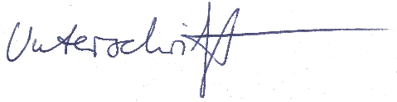

Lars Nicken

